|  |
| --- |
|  |
| **TRƯỜNG ĐẠI HỌC CÔNG NGHIỆP HÀ NỘI**  **KHOA CÔNG NGHỆ THÔNG TIN**  **---------------------------------------** |
|  |
| BÁO CÁO THỰC TẬP DOANH NGHIỆP  TẠI CÔNG TY TNHH ECOMGROWS  NGÀNH KỸ THUẬT PHẦN MỀM |
|  |
| **THIẾT KẾ WEBSITE**  **BÁN NHẠC CỤ SÁO TRÚC** |
|  |
|  |
| **GVHD:** *ThS. Ngô Thị Bích Thúy* |
| **Sinh viên:** Trần Như Hải |
| **Lớp:** KTPM02. **Khóa:** K14 |
|  |
|  |
|  |
| **Hà Nội – Năm 2023** |

# **MỞ ĐẦU**

Ngày nay âm nhạc là một liều thuốc bổ tinh thần tốt nhất để giúp cho đời sống con người luôn được vui vẻ và thoải mái. Để tạo ra những âm thanh đẹp, thu hút người nghe thì không thể nào thiếu những nhạc cụ tốt. Với những người chơi nhạc, nhạc cụ tốt hay không quyết định đến việc có chơi nhạc hay hay không. Do đó chọn mua cho mình một sản phẩm nhạc cụ chất lượng uy tín là rất cần thiết. Chính vì vậy em đã thiết kế một trang website phục vụ mọi người để có thể tìm được cho mình một sản phẩm phù hợp.

Mục tiêu nghiên cứu:

* Nhằm đưa ra giải pháp giúp mọi người tìm được sản phẩm phù hợp với bản thân, đa dạng về giá cả, hình thức và âm thanh.
* Nhân rộng được cộng đồng, mọi người thay vì sử dụng điện thoại để giả trí thì có thể tạo các nhóm giao lưu nhạc cụ. Điều này rất bổ ích và góp phần gìn giữ văn hóa dân tộc.

Đối tượng nghiên cứu:

* Trang website của hàng, siêu thị điện tử.
* Phương pháp: Sử dụng mô hình Client-Sever.
* Công cụ: Visual Studio Code, MongoDBCompass, PostMan, Github
* Ngôn ngữ: Nodejs, Reactjs

Phạm vi nghiên cứu:

* Thời gian: 09/01/2023 – 04/03/2023.
* Địa điểm: 25T1, Hoàng Đạo Thúy, Cầu Giấy, Hà Nội.
* Lĩnh vực nghiên cứu: Thương mại điện tử.

Kết quả mong muốn đạt được của đề tài:

* Bằng việc lựa chọn và thực hiện đề tài “***Xây dựng website bán nhạc cụ sáo trúc”,*** em muốn tìm hiểu và đưa ra một giải pháp tốt nhằm giải quyết công việc bán hàng trực tuyến.
* Website mang lại rất nhiều lợi ich như: khả năng quảng cáo, giảm thiểu chi phí thuê nhân viên, quảng cáo
* Bên cạnh đó nâng cao kĩ năng lập trình của mình để chuẩn bị tốt cho đồ án tốt nghiệp.
* Cấu trúc báo cáo:

# **CHƯƠNG 1 TỔNG QUAN VỀ CƠ SỞ THỰC TẬP**

CÔNG TY TNHH ECOMGROWS được thành lập vào năm 2017. Giám đốc của công ty là anh Nguyễn Đức Thuận. Là một công ty phát triển mạnh về thương mại điện tử. Công ty phát triển về hai mảng là bán sản phẩm đồ mĩ nghệ và thiết kế website thương mại. Mặc dù có thời gian hoạt động không dài nhưng hiện ECOMGROWS tự hào là đối tác đáng tin cậy, là nơi đồng hành với các khách ở nước ngoài.

## **1.1. Giới thiệu chung**

* Quá trình hình thành và phát triển của doanh nghiệp:
  + Được thành lập vào tháng 10 năm 2017, Ecomgrows là một trong những Startup hàng đầu của Việt Nam trong ngành thương mại điện tử xuyên biên giới. Hoạt động kinh doanh chính của nó là tạo các cửa hàng bán lẻ trực tuyến cho những người khác với bản chất là dịch vụ dựa trên web cho phép người dùng tạo các cửa hàng thương mại điện tử được lưu trữ để bán hàng hóa và dịch vụ của họ trực tuyến.
* Với 5 năm phát triển trong ngành thương mại điện tử, thừa nhận những khó khăn khi startup e-com. Chúng tôi đã tạo ra các dịch vụ giúp các công ty khởi nghiệp phát triển và mở rộng quy mô nhanh chóng. Chúng tôi tin rằng chúng tôi có thể ảnh hưởng đáng kể đến thị trường thương mại điện tử không chỉ ở Việt Nam mà còn cả thị trường quốc tế.
* Chức năng, nhiệm vụ của cơ sở thực tập:
  + Sử dụng Reactjs, Nextjs viết Front-End giao diện website
  + Sử dụng PostgreSQL và MongoDB viết Back-End.
* Lĩnh vực hoạt động: Thương mại điện tử.

## **1.2. Sản phẩm và dịch vụ**

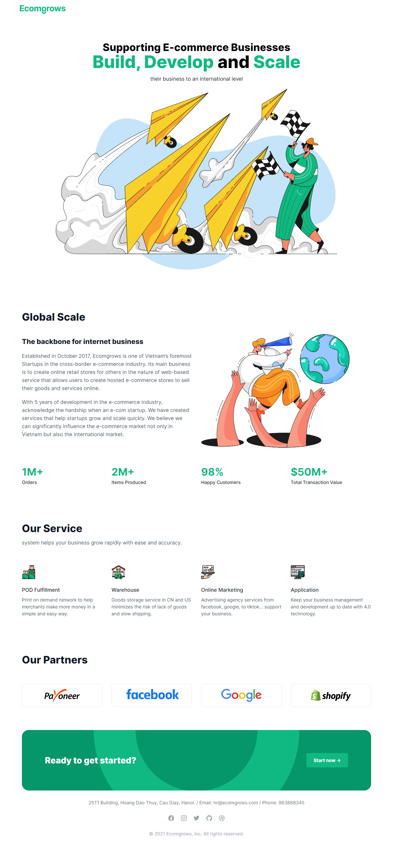

## **1.3. Văn hóa doanh nghiệp**

* Về trang phục, công ty yêu cầu mặc đồng phục vào thứ 2 hàng tuần.
* Các thanh viên trong công ty phải bình đẳng, giúp đỡ lẫn nhau để hoàn thành tốt công việc để đảm bảo tiến độ dự án.
* Đi làm đúng giờ, chấm công và giữ gìn các trang thiết bị được công ty cấp
* Công ty luôn duy trì và phát triển mối quan hệ với các đối tác trên cơ sở bình đẳng, lành mạnh, tuân thủ pháp luật và cùng nhau phát triển; tôn trọng, bình đẳng hai bên cùng có lợi, đồng thời luôn khẳng định vai trò, vị trí của Công ty đối với đối tác khách hàng
* Các nhân viên của Công ty phải tôn trọng và lịch sự khi tiếp xúc, làm việc với đối tác, khách hàng.

# **CHƯƠNG 2 QUÁ TRÌNH THỰC TẬP TẠI ĐƠN VỊ**

## **2.1. Nhiệm vụ được giao.**

* Tìm hiểu Redux, Bootstrap, Taiwincss, Reactjs, Nodejs, MongoDB
* Sử dụng Reactjs, Nodejs, MongoDB thiết kế trang web cơ bản.

## **2.2. Giải pháp thực hiện.**

* Đọc tài liệu trên mạng tìm hướng giải quyết vấn đề.
* Trường hợp không xử lý được, xin ý kiến người phụ trách thực tập để tìm được tài liệu hướng dẫn và cách giải quyết tối ưu nhất.

# **CHƯƠNG 3 KẾT QUẢ THỰC TẬP**

## **3.1. Phân tích hệ thống**

### **3.1.1. Biểu đồ use case tổng quát**

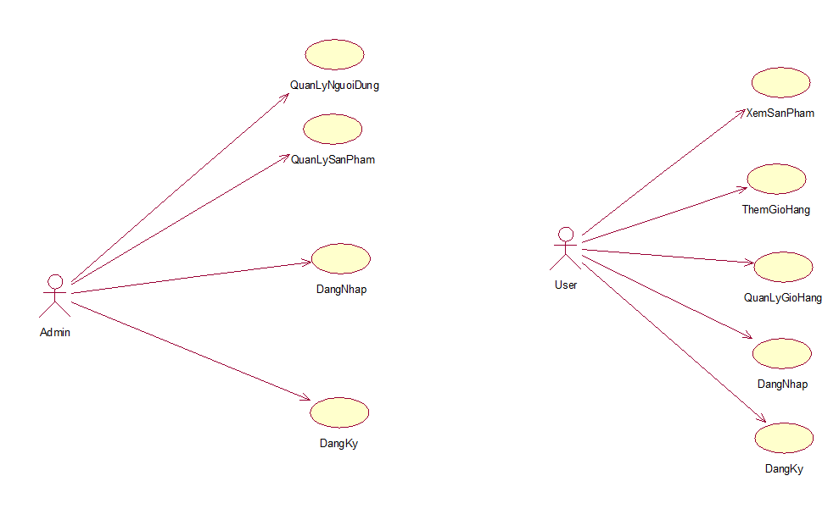

### **3.1.2. Mô tả use case Đăng ký**

Use case này cho phép người đùng đăng kí tài khoản của hệ thống .

* **Luồng các sự kiện:**
* Luồng cơ bản:
  1. Use case này bắt đầu khi người dùng kích vào nút “Đăng ký”. Hệ thống hiển thị giao diện đăng ký.
  2. Khách hàng điền các thông tin bao gồm: tên, email, mật khẩu, số điện thoại. Sau đó kích vào nút “Đăng ký” hệ thống sẽ lưu lại thông tin khách hàng vào bảng “Users”
* Luồng rẽ nhánh:

1. Tại bước 2 luồng cơ bản khi khách hàng nhập sai dạng email. Hệ thống sẽ thông báo vị trí khách hàng nhập thiếu và yêu cầu nhập lại đúng dạng email.
2. Tại bất kỳ thời điểm nào trong quá trình thực hiện nếu không kết nối được với cơ sở dữ liệu thì hệ thống sẽ hiển thị một thông báo lỗi và use case kết thúc.

* **Các yêu cầu đặc biệt:**

*Không có*.

* **Tiền điều kiện:**

*Không có*.

* **Hậu điều kiện:**

Nếu đăng ký thành công hệ thống sẽ chuyển vào trang chủ của website.

* **Điểm mở rộng:**

*Không có.*

### **3.1.3. Mô tả use case Đăng nhập**

Use case này cho phép người dùng đăng nhập vào trang chủ trang web.

1. **Luồng các sự kiện:**

* **Luồng cơ bản:**

1. Use case này bắt đầu khi người dùng kích vào nút “Đăng nhập”. Hệ thống hiển thị form đăng nhập.
2. Khách hàng nhập Email và mật khẩu sau đó kích vào nút “Đăng nhập”.Hệ thống kiểm tra email và mật khẩu của khách hàng trong bảng “Users” và hiển thị ra Trang khách hàng của trang web.
3. Use case kết thúc.

* **Luồng rẽ nhánh:**

1. Tại bước 2 trong luồng cơ bản nếu khách hàng nhập mật khẩu sai thì hệ thống sẽ thông báo lỗi “Thông tin đăng nhập không chính xác “ rồi hiển thị lại form đăng nhập. Use case kết thúc.
2. Tại bất kỳ thời điểm nào trong quá trình thực hiện ca sử dụng nếu không kết nối được với cơ sở dữ liệu thì hệ thống sẽ hiển thị một thông báo lỗi và use case kết thúc.

* **Các yêu cầu đặc biệt:**

*Không có.*

* **Tiền điều kiện:**

*Không có.*

* **Hậu điều kiện:**

Nếu use case thành công, khách hàng sẽ đăng nhập vào hệ thống . Nếu không trạng thái của hệ thống không đổi.

* **Điểm mở rộng:**

*Không có.*

### **3.1.4. Mô tả use case Xem sản phẩm**

Use case này cho phép người dùng xem sản phẩm của cửa hàng.

* **Luồng sự kiện:**
  + **Luồng cơ bản:**

1. Use case này bắt đầu khi người vào trang web. Hệ thống hệ thống sẽ hiển thị các sản phẩm cùng với: ảnh minh họa sản phẩm, tiêu đề và giá từ bảng “Products”. Use case kết thúc.
   * **Luồng rẽ nhánh:**
2. Tại bất kỳ thời điểm nào trong quá trình thực hiện ca sử dụng nếu không kết nối được với cơ sở dữ liệu thì hệ thống sẽ hiển thị một thông báo lỗi và ca sử dụng kết thúc.

* **Các yêu cầu đặc biệt:**

*Không có*

* **Tiền điều kiện:**

*Không có*

* **Hậu điều kiện:**

*Không có*

* **Điểm mở rộng:**

*Không có*

### **3.1.5. Mô tả use case Xem giỏ hàng**

Use case này cho phép khách hàng thêm hàng vào giỏ, xem giỏ hàng, sửa số lượng, xóa hàng khỏ giỏ.

* **Luồng các sự kiện**
* **Luồng cơ bản**

1. Use case này bắt đầu khi khách hàng kích vào biểu tượng “Giỏ hàng” trong màn hình. Hệ thống sẽ hiển thị danh sách các hàng đã them vào giỏ gồm các thông tin như: Tên sản phẩm, Số lượng, Giá, Mã sản phẩm.
2. Khách hàng kích vào nút “Xóa” trong giỏ hàng. Hệ thống sẽ xóa sản phẩm đó khỏi bảng “Carts”, và hiển thị giỏ hàng đã cập nhật. Use case kết thúc.

* **Luồng rẽ nhánh**

1. Tại bước 2 trong luồng cơ bản nếu khách hàng nhập số lượng lớn hơn số lượng có trong bảng “Products” thì hệ thống sẽ hiển thị thông báo “Số lượng có không đủ!”. Khách hàng kích vào nút “Xác nhận” để quay lại bước 2.
2. Tại bất kỳ bước nào trong luồng cơ bản nếu không kết nối được với cơ sở dữ liệu thì hệ thống sẽ hiển thị một thông báo lỗi và use case kết thúc.

* **Các yêu cầu đặc biệt**

*Không có.*

* **Tiền điều kiện**

*Không có.*

* **Hậu điều kiện**

*Không có.*

* **Điểm mở rộng**

*Không có.*

### **3.1.6. Mô tả use case Quản lý sản phẩm**

Use case này cho phép Admin xem, thêm, sửa và xóa các sản phẩm từ bảng “Products”

* **Luồng sự kiện**
  + **Luồng cơ bản:**

1. Use case này bắt đầu khi Admin kích vào “Quản lý sản phẩm” trên menu quản trị. Hệ thống lấy thông tin chi tiết của các sản phẩm bao gồm: Mã sản phẩm, tên sản phẩm, ảnh minh họa tình trạng, số lượng có từ bảng “Products” và thị danh sách sản phẩm lên màn hình.
2. Thêm sản phẩm
   * + - 1. Admin kích vào “Thêm sản phẩm” trên cửa sổ danh sách sản phẩm. Hệ thống hiển thị lên màn hình form nhập thông tin chi tiết cho sản phẩm gồm: Mã sản phẩm, tên sản phẩm, ảnh minh họa, giá bán, mô tả, số lượng có.
         2. Admin nhập thông tin mới cho sản phẩm và kích vào “Tạo”. Hệ thống sẽ tạo một sản phẩm mới trong bảng “Products” và hiển thị danh sách sản phẩm đã được cập nhật.
3. Sửa sản phẩm
   * + - 1. Admin chọn và kích vào “Biểu tượng sửa” một dòng sản phẩm. Hệ thống sẽ lấy thông tin của sản phẩm được chọn gồm: Mã sản phẩm, tên sản phẩm, ảnh minh họa, giá bán, mô tả, số lượng có từ bảng “Products”hiển thị lên màn hình
         2. Admin nhập thông tin mới cho sản phẩm và kích vào “Cập nhật”. Hệ thống sẽ sửa thông tin của sản phẩm được chọn trong bản “Products” và hiển thị danh sách sản phẩm đã cập nhật.
4. Xóa sản phẩm
   * + - 1. Admin chọn và kích vào “Xóa” một dòng sản phẩm. Hệ thống sẽ hiển thị một màn hình yêu cầu xác nhận xóa.
         2. Admin click vào “Đồng ý”. Hệ thống sẽ xóa sản phẩm được chọn khỏi bảng “Products” và hiển thị danh sách các sản phẩm đã cập nhật.
5. Use case kết thúc.

* **Luồng rẽ nhánh**

1. Tại bước 2b trong luồng cơ bản, nếu Admin nhập mã sản phẩm bị trùng hoặc mã thể loại không tồn tại hệ thống sẽ hiện thị thông báo “Mã sản phẩm đã tồn tại” hoặc “Mã thể loại không tồn tại” và quay lại form nhập.
2. Tại bước 2b, 3b, 4b trong luồng cơ bản nếu Admin kích vào “Hủy”, hệ thống sẽ quay lại danh sách sản phẩm.
3. Tại bất kỳ thời điểm nào trong quá trình thực hiện ca sử dụng nếu không kết nối được với cơ sở dữ liệu thì hệ thống sẽ hiển thị một thông báo lỗi.
4. Use case kết thúc.

* **Các yêu cầu đặc biệt**

Use case này chỉ cho phép Admin thực hiện

1. **Tiền điều kiện**

Người quản trị cần đăng nhập với vai trò người quản trị hệ thống

1. **Hậu điều kiện**

Thông tin các sản phẩm được chỉnh sửa đã được lưu trong cơ sở dữ liệu

1. **Điểm mở rộng:**

*Không có*

### **3.1.7. Mô tả use case Quản lý tài khoản**

Use case này cho phép người quản trị xem, thêm, sửa và xóa người dùng trong bảng “User”

**Luồng sự kiện**

* + **Luồng cơ bản:**

1. Use case này bắt đầu khi Admin kích vào “Quản lý tài khoản” trên menu quản trị. Hệ thống lấy thông tin chi tiết của các tài khoản bao gồm: ID, Tài khoản, email, mật khẩu,số điện thoại, mức phân quyền từ bảng “Users” hiển thị danh sách tài khoản lên màn hình.
2. Sửa tài khoản
   * + - 1. Admin chọn và kích vào “Sửa” một dòng tài khoản. Hệ thống sẽ lấy thông tin của tài khoản được chọn gồm: ID, Tài khoản, email, mật khẩu,số điện thoại, mức phân quyền từ bảng “Users” hiển thị lên màn hình
         2. Admin nhập thông tin mới cho tài khoản và kích vào “Cập nhật”. Hệ thống sẽ sửa thông tin của tài khoản được chọn trong bản “Users” và hiển thị danh sách tài khoản đã cập nhật.
3. Xóa tài khoản
   * + - 1. Admin chọn và kích vào “Xóa” một dòng tài khoản. Hệ thống sẽ hiển thị một màn hình yêu cầu xác nhận xóa.
         2. Admin click vào “Đồng ý”. Hệ thống sẽ xóa tài khoản được chọn khỏi bảng “Users” và hiển thị danh sách các tài khoản đã cập nhật.
4. Use case kết thúc.

* **Luồng rẽ nhánh**

1. Tại bước 2b trong luồng cơ bản nếu Admin nhập thông tin tài khoản không hợp lệ hoặc trùng mã tài khoản có trong bảng “Users”thì hệ thống sẽ báo lỗi và yêu cầu nhập lại.
2. Tại bước 2b, 3b, 4b trong luồng cơ bản, nếu Admin kích vào nút “Hủy”, hệ thống sẽ quay lại danh sách tài khoản.
3. Tại bất kỳ thời điểm nào trong quá trình thực hiện ca sử dụng nếu không kết nối được với cơ sở dữ liệu thì hệ thống sẽ hiển thị một thông báo lỗi.
4. Use case kết thúc.

* **Các yêu cầu đặc biệt**

Use case này chỉ cho phép quản trị viên thực hiện

* **Tiền điều kiện**

Người quản trị cần đăng nhập với vai trò người quản trị hệ thống

* **Hậu điều kiện**

Thông tin các tài khoản được chỉnh sửa đã được lưu trong cơ sở dữ liệu

* **Điểm mở rộng:**

*Không có.*

## **3.2. Thiết kế cơ sở dữ liệu**

### **3.2.1. Bảng Products**

const mongoose = require("mongoose");

const Schema = mongoose.Schema;

const ProductSchema = new Schema({

  productCode: {

    type: String,

    require: true,

  },

  nameProduct: {

    type: String,

    require: true,

  },

  price: {

    type: String,

    require: true,

  },

  imgaeProduct: {

    type: String,

    require: true,

  },

  quantity: {

    type: Number,

    require: true,

  },

  description: {

    type: String,

    require: true,

  },

  category: {

    type: Schema.Types.ObjectId,

    ref: "Categries",

  },

});

module.exports = mongoose.model("Products", ProductSchema);

### **3.2.2. Bảng Users**

const mongoose = require("mongoose");

const Schema = mongoose.Schema;

const UserSchema = new Schema({

  userName: {

    type: String,

    require: true,

  },

  email: {

    type: String,

    require: true,

  },

  password: {

    type: String,

    require: true,

  },

  phoneNumber: {

    type: String,

    require: true,

  },

  admin: {

    type: Boolean,

    default: false,

  },

});

module.exports = mongoose.model("User", UserSchema);

### **3.2.3. Bảng Categories**

const { ref } = require("joi");

const mongoose = require("mongoose");

const Schema = mongoose.Schema;

const CategorySchema = new Schema({

  categoryCode: {

    type: String,

    require: true,

  },

  categroyName: {

    type: String,

    require: true,

  },

  products: [

    {

      type: Schema.Types.ObjectId,

      ref: "Products",

    },

  ],

});

module.exports = mongoose.model("Categries", CategorySchema);

## **3.3. Giao diện trang web**

### **3.1.1. Đăng nhập**

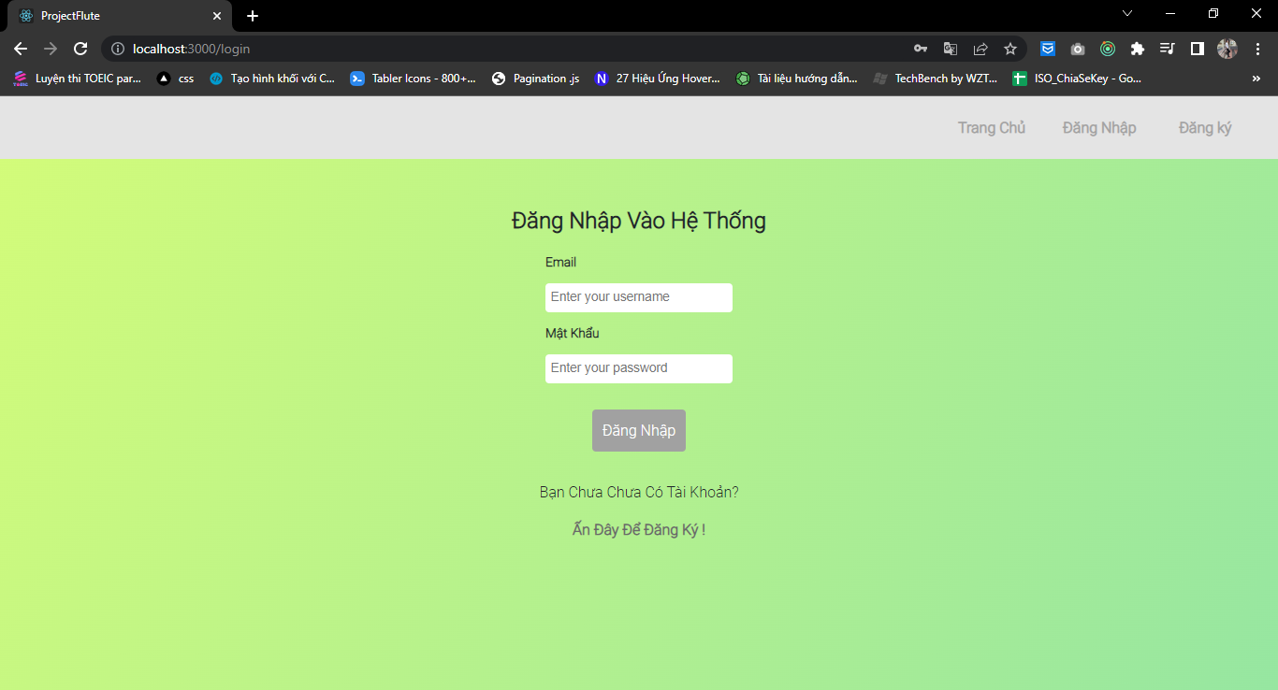

### **3.1.2. Đăng Ký**

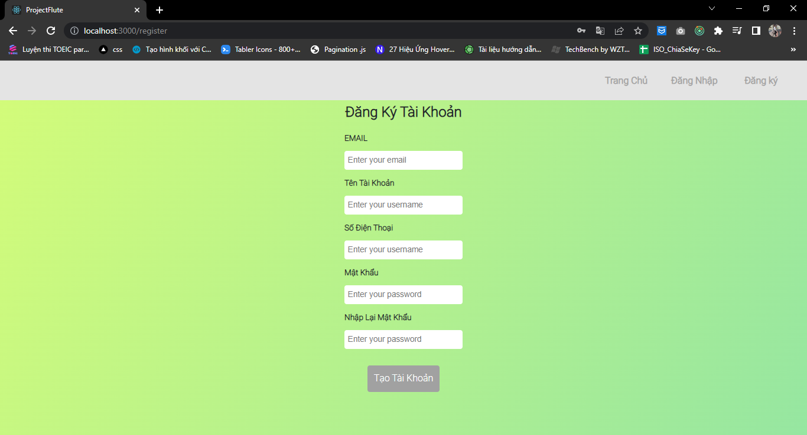

### **3.1.3. Trang Chủ**

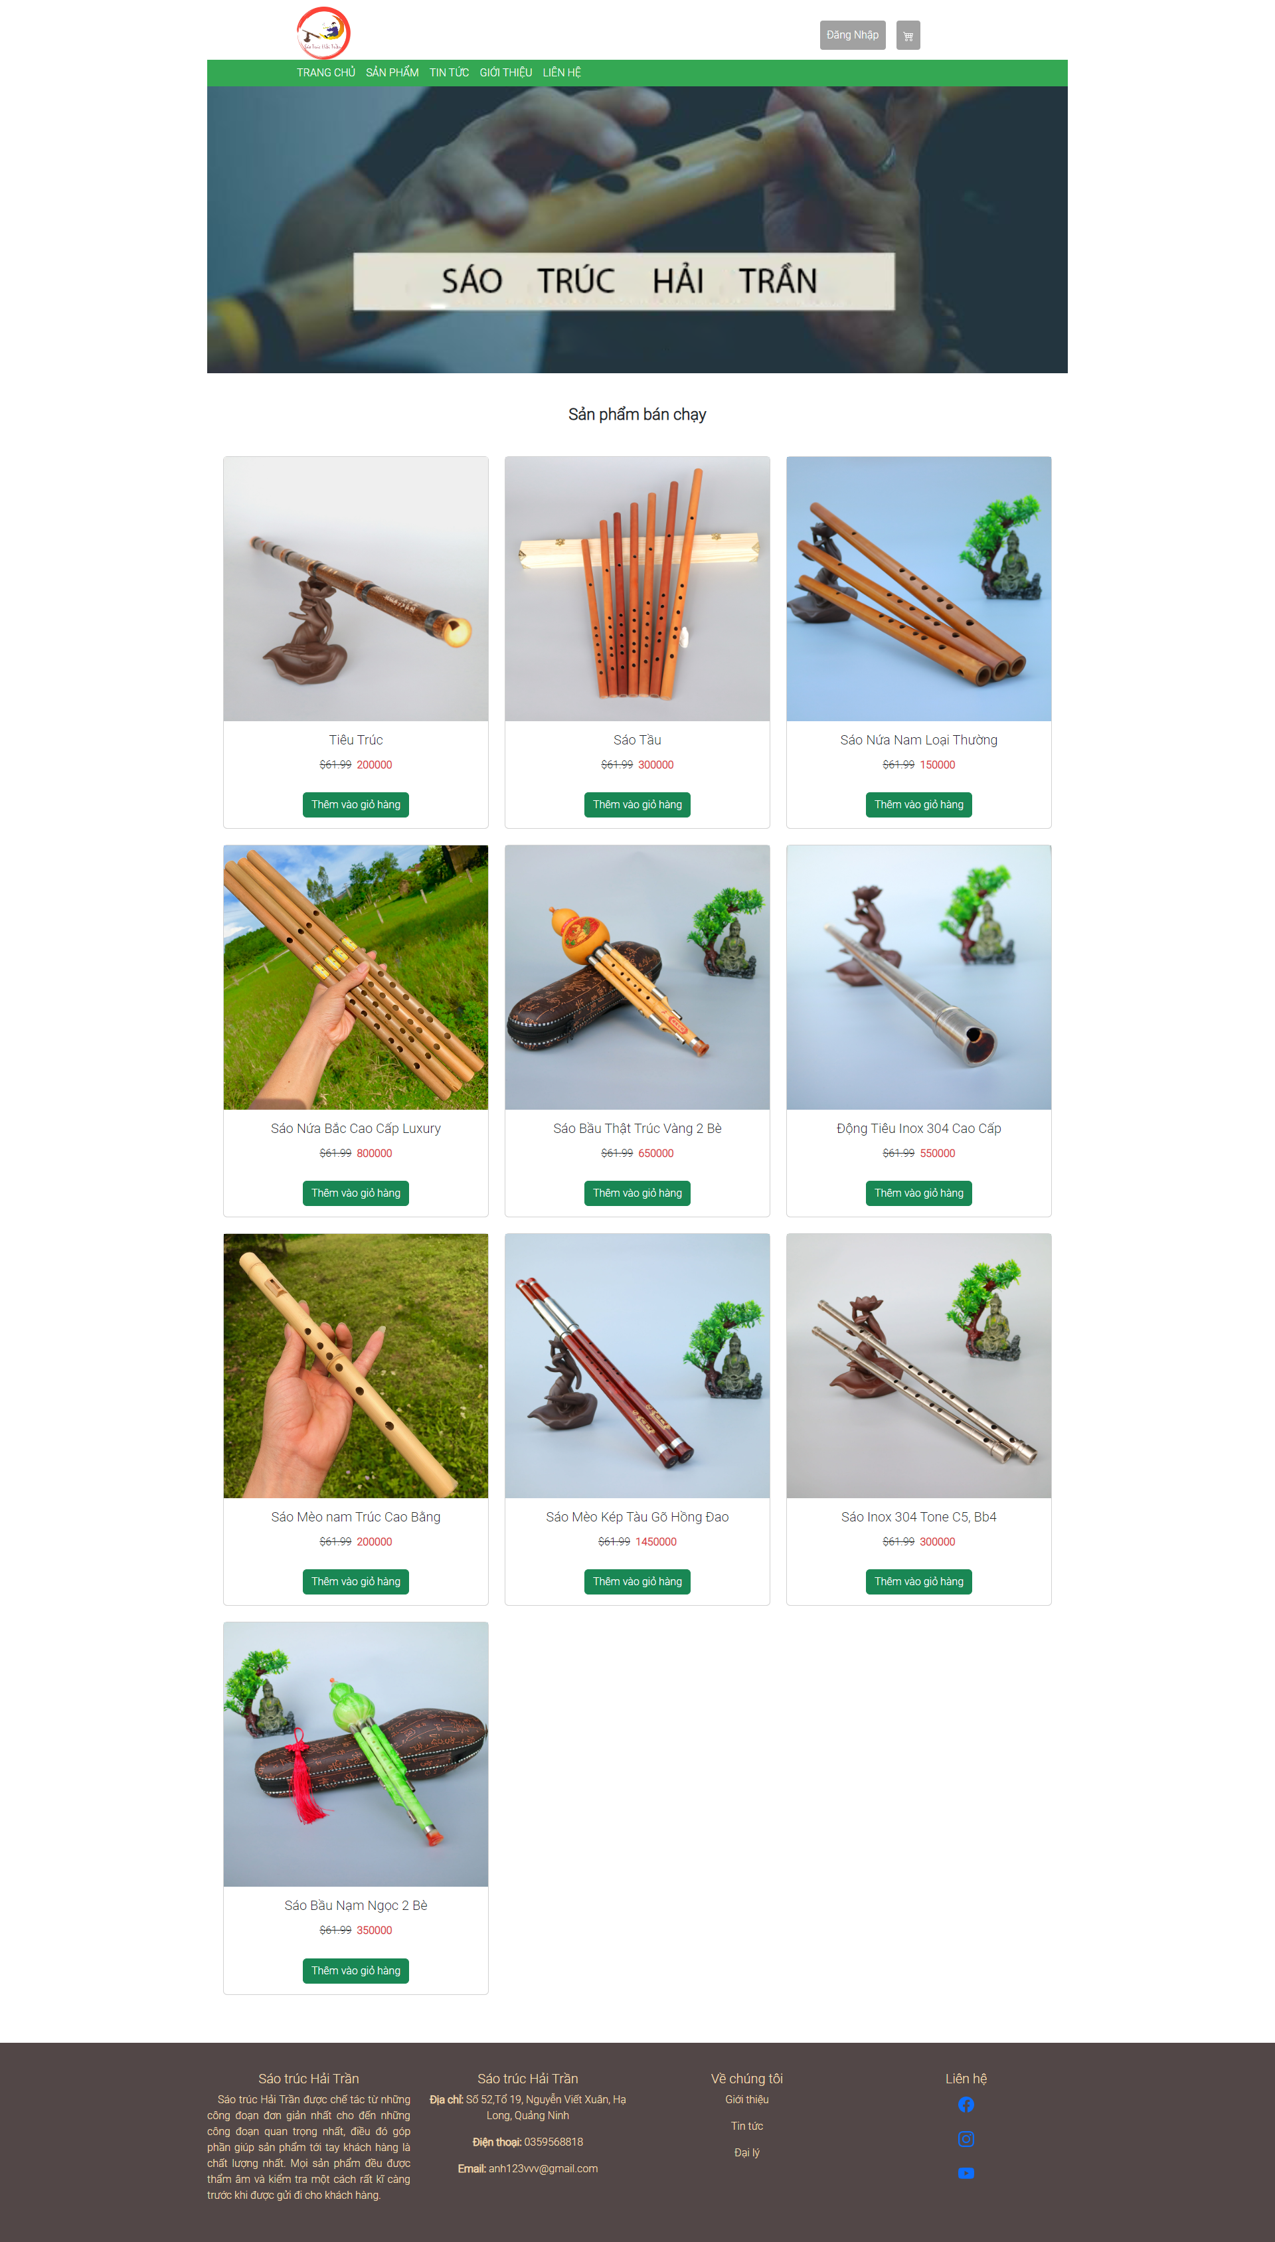

### **3.1.4. Trang giỏ hàng**

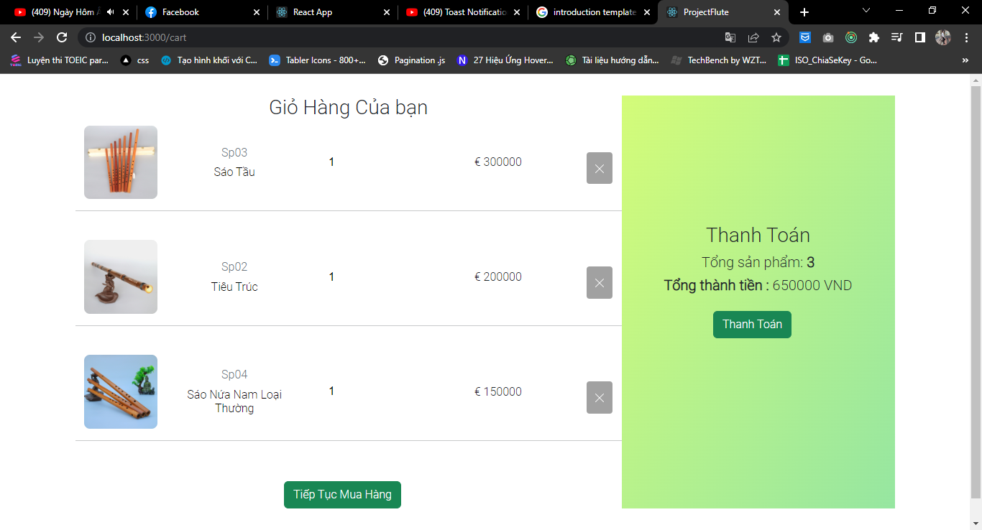

### **3.1.5. Trang quản lý sản phẩm**

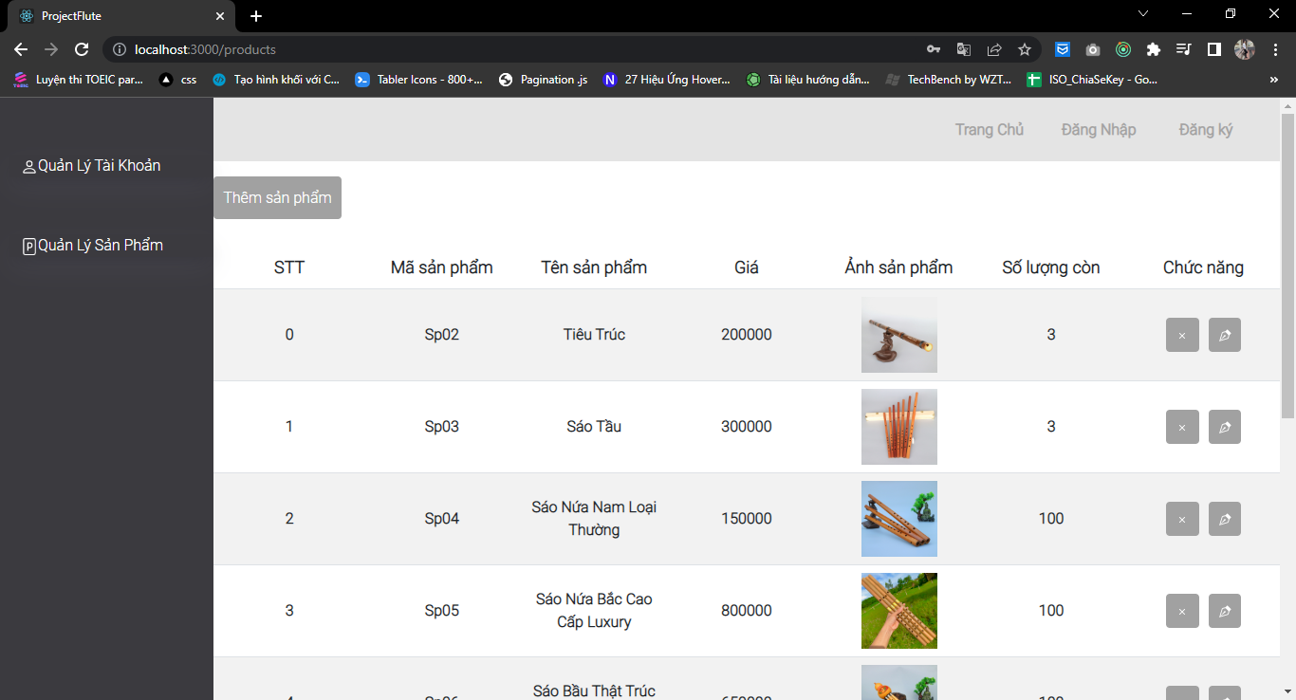

### **3.1.5. Trang quản lý tài khoản**

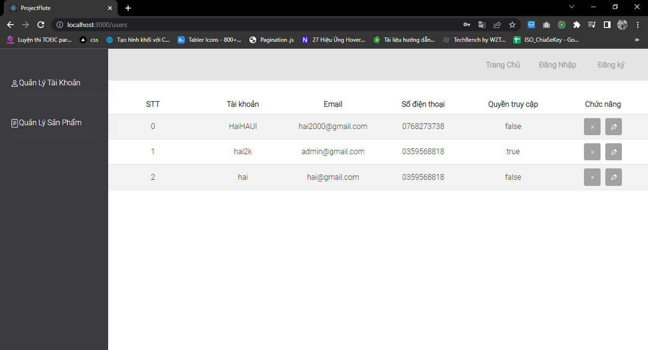

# **KÊT LUẬN VÀ KIẾN NGHỊ**

Trong thời gian thực tập tại doanh nghiệp em đã học tập được rất nhiều điều bổ ích để cải thiện kĩ năng lập trình cũng như kỹ năng lằm việc nhóm cụ thể:

* Hoàn thành được báo cáo bài tập lớn lập trình website bằng reactjs và nodejs, mongoDB
* Hoàn thành được các chức năng cơ bản của website
* Lĩnh hội được nhiều kiến thức và lập trình ngôn ngữ javascript, Reactjs, Nodejs….
* Vì thời gian ngắn nên trong quá trình học tập còn nhiều thiếu xót.

Qua thời gian thực tập em sẽ cố gắng hoàn thiện hơn về sản phẩm để kịp tiến độ làm đồ án. Bên cạnh đó em xin cảm ơn cô đã định hướng và chỉ bảo em trong thời gian thực tập.

# **TÀI LIỆU THAM KHẢO**

<https://reactjs.org/>

<https://www.w3schools.com/>

<https://stackoverflow.com/>

<https://mongoosejs.com/docs/guide.html>

<https://expressjs.com/>

# **NHẬT KÝ THỰC TẬP**

|  |  |  |  |  |  |  |  |  |  |  |  |  |  |  |  |  |  |  |  |  |  |  |  |  |  |  |  |  |  |  |
| --- | --- | --- | --- | --- | --- | --- | --- | --- | --- | --- | --- | --- | --- | --- | --- | --- | --- | --- | --- | --- | --- | --- | --- | --- | --- | --- | --- | --- | --- | --- |
| **Họ và tên:** Trần Như Hải.  **Mã sinh viên:** 2019602320.  **Đơn vị thực tập:** Công ty tinh Ecomgrow  **Người hướng dẫn tại doanh nghiệp**: Nguyễn Hữu Đại   |  |  |  |  |  | | --- | --- | --- | --- | --- | | **Tuần** | **Từ ngày - đến ngày** | **Nội dung thực tập** | **Kết quả đạt được** | **Ghi chú** | | 1 | 09/01-14/01 | -Sử dụng HTML, CSS, JS thiết kế giao diện một trang web cơ bản bao gôm chức năng đăng nhập đăng ký | [**https://github.com**](https://github.com)  **/nhuha2019602320**  **/internshipDiary**  **/tree/main/Week1** |  | | 2 | 16/01-21/01 | **-**Tìm hiều famework reactjs và thiết kế todoList | [**https://github.com**](https://github.com)  **/nhuha2019602320**  **/internshipDiary**  **/tree/main/Week2** |  | | 3 | 6/2-11/2 | -Thiết kết phân chia các components phía client  - Thiết kế giao diện Đăng nhập, đăng ký và sử dụng nodejs viết backend | [**https://github.com**](https://github.com)  **/nhuha2019602320**  **/internshipDiary**  **/tree/main/Week3** |  | | 4 | 13/2-18/2 | -Hoàn thiện chức năng CRUD user, sản phẩm | [**https://github.com**](https://github.com)  **/nhuha2019602320**  **/internshipDiary**  **/tree/main/Week3** |  | | 5 | 20/2-25/2 | -Thiết kế giao diện trang chủ và kết nối DB lấy dữ liệu sản phẩm để hiển thị thông tin sản phẩm ra màn nhình | [**https://github.com**](https://github.com)  **/nhuha2019602320**  **/internshipDiary**  **/tree/main/Week3** |  | |

**Kết quả đạt dược tuần 3:**

-Sau khi thực hiện đăng kí ở phía db sẽ tạo thành công 1 user mới

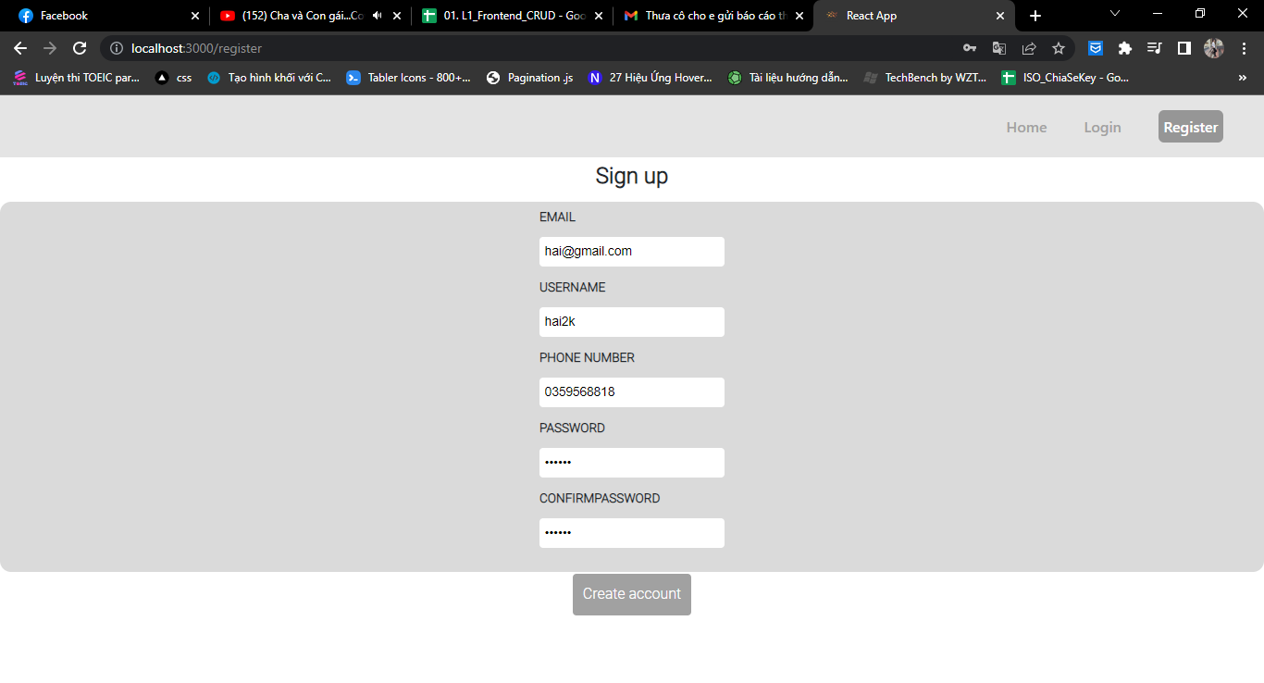

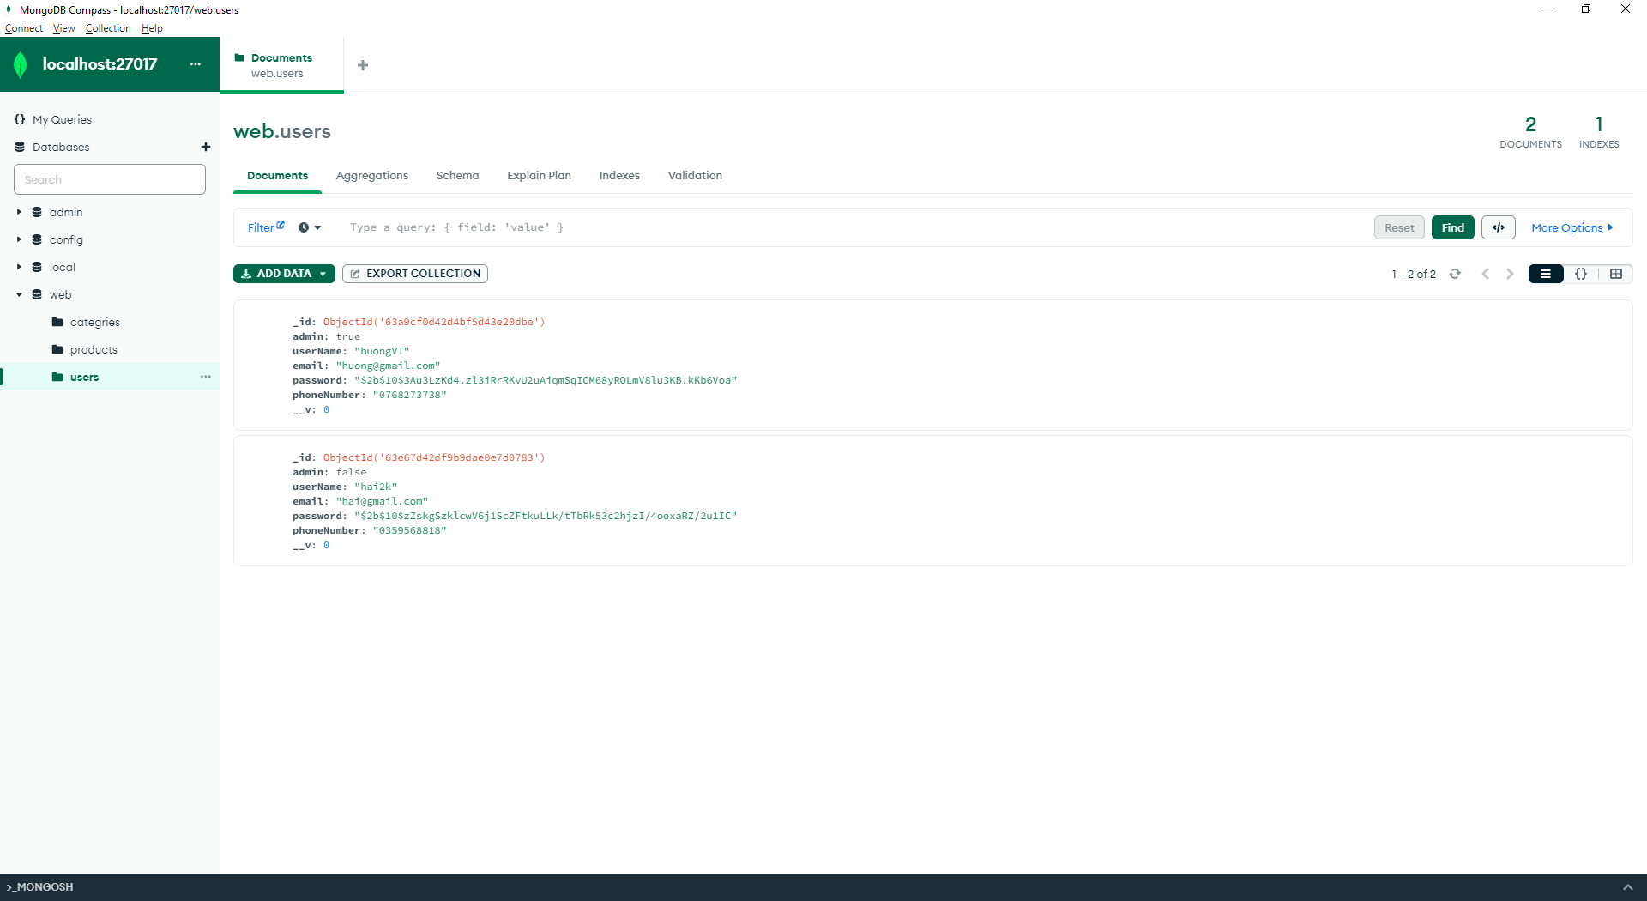

-Tiến hành đăng nhập sau khi đăng nhập thành công sẽ trả về thông tin của user kèm token của user đó

-Sử dụng token có thể phân quyền được user là người dùng hay người quản trị.

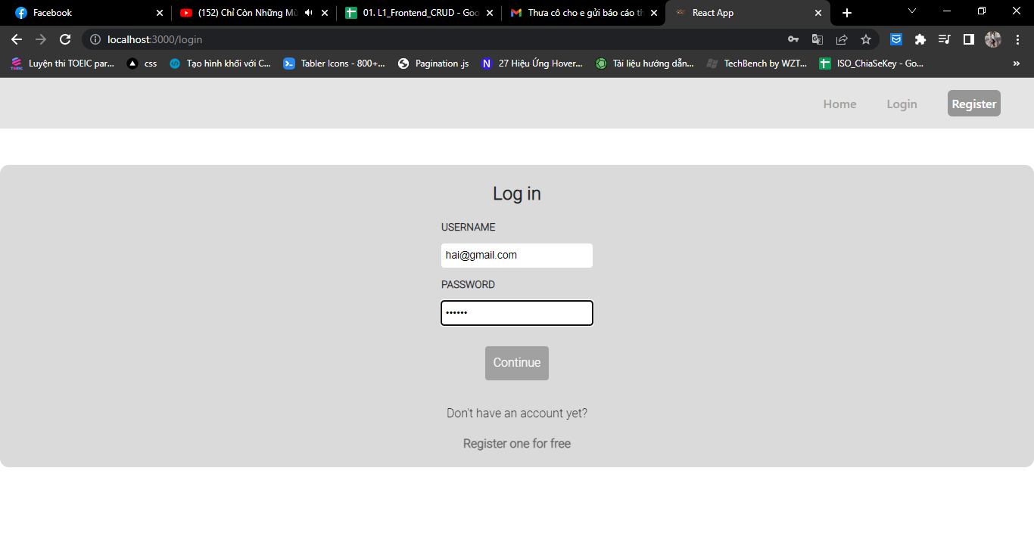 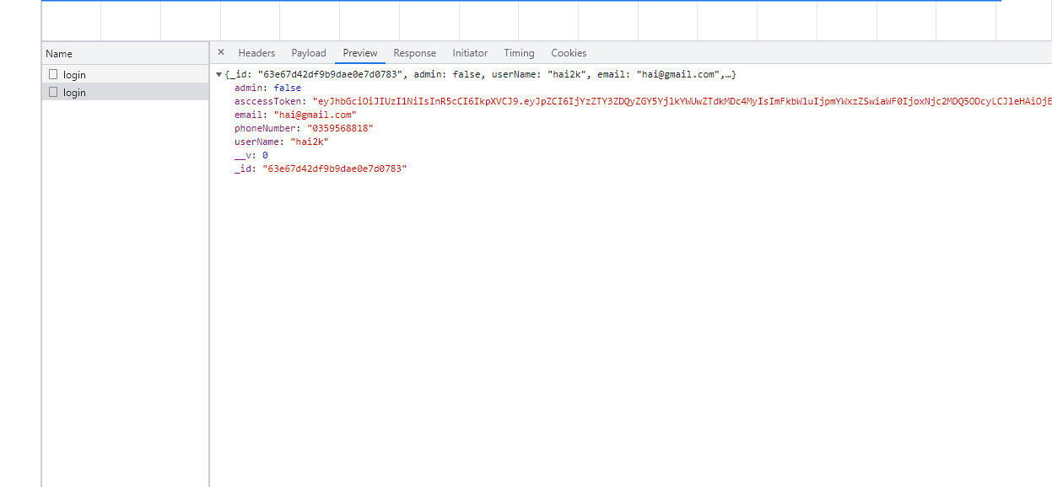

**Kết quả đạt dược tuần 4:**

* Sửa thông tin user
  + User ban đầu

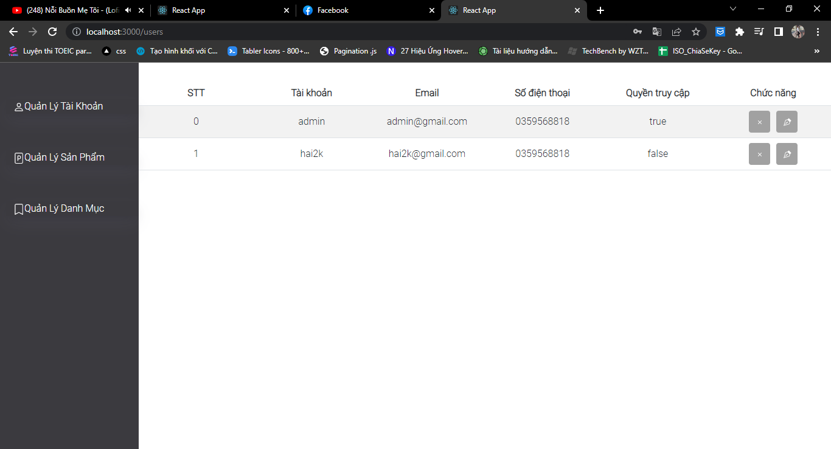

* + Form sửa thông tin user

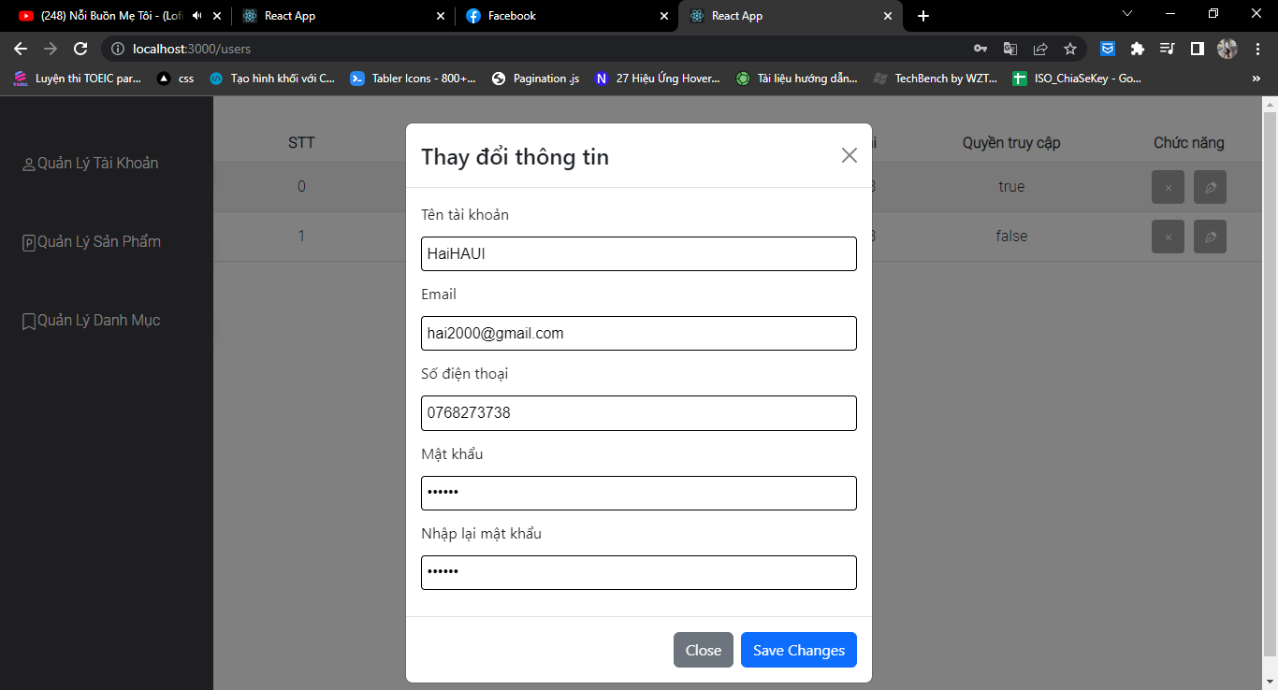

* + User sau khi được sửa và giao diện được render lại

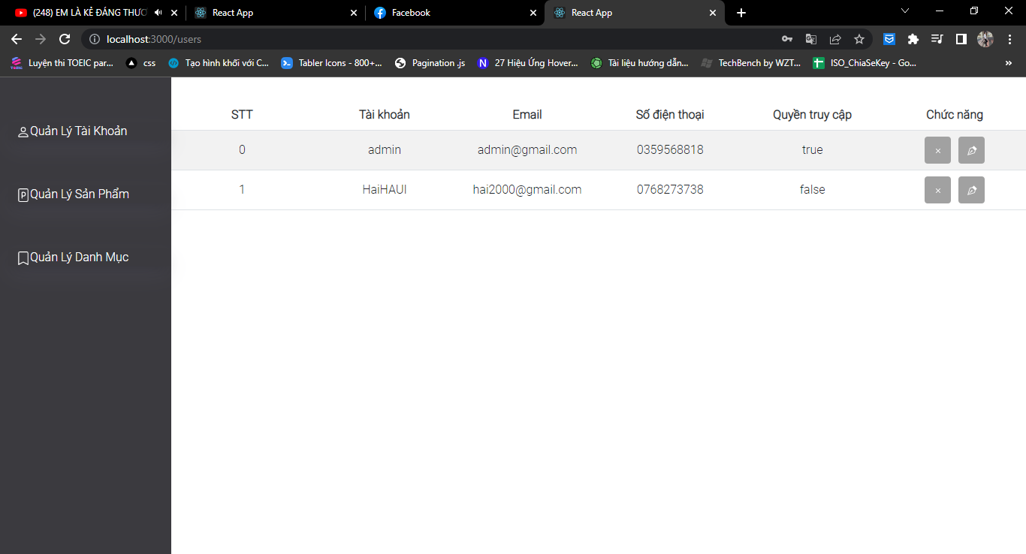

* Xóa user và render lại giao diện

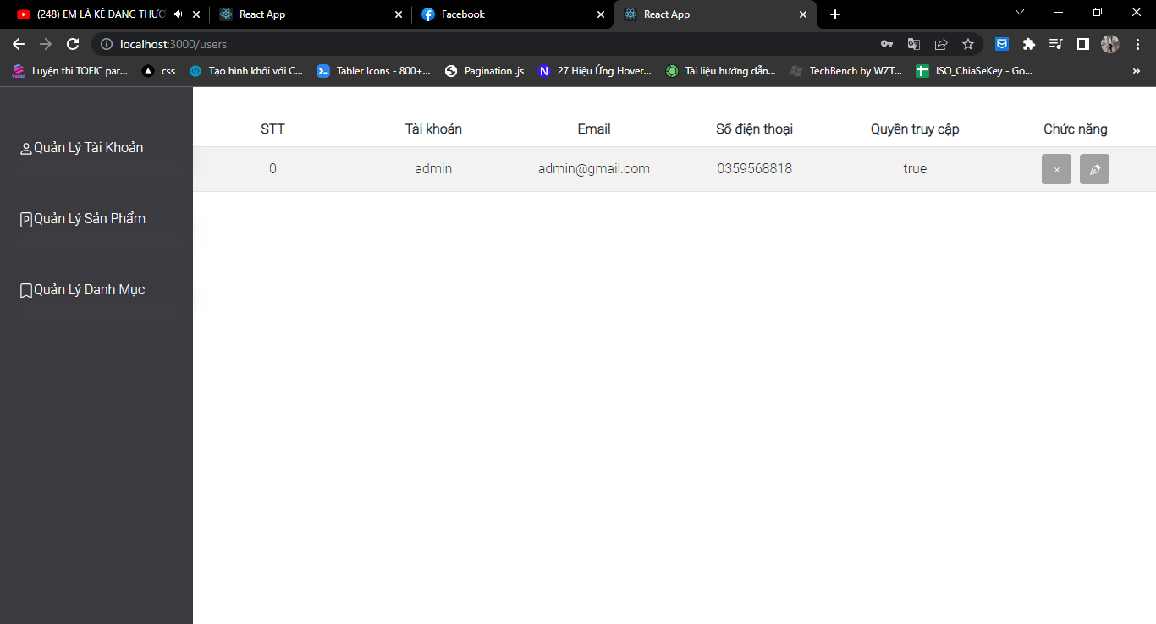

* Tạo sản phẩm mới
  + Form thêm sản phẩm

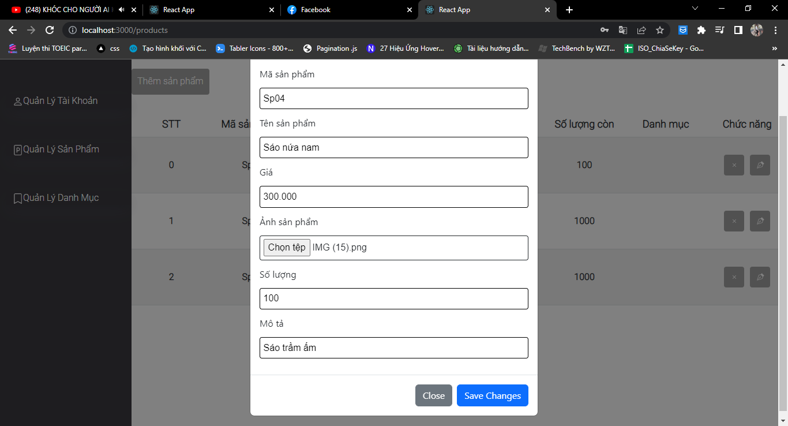

* + Sản phẩm sau khi được tạo

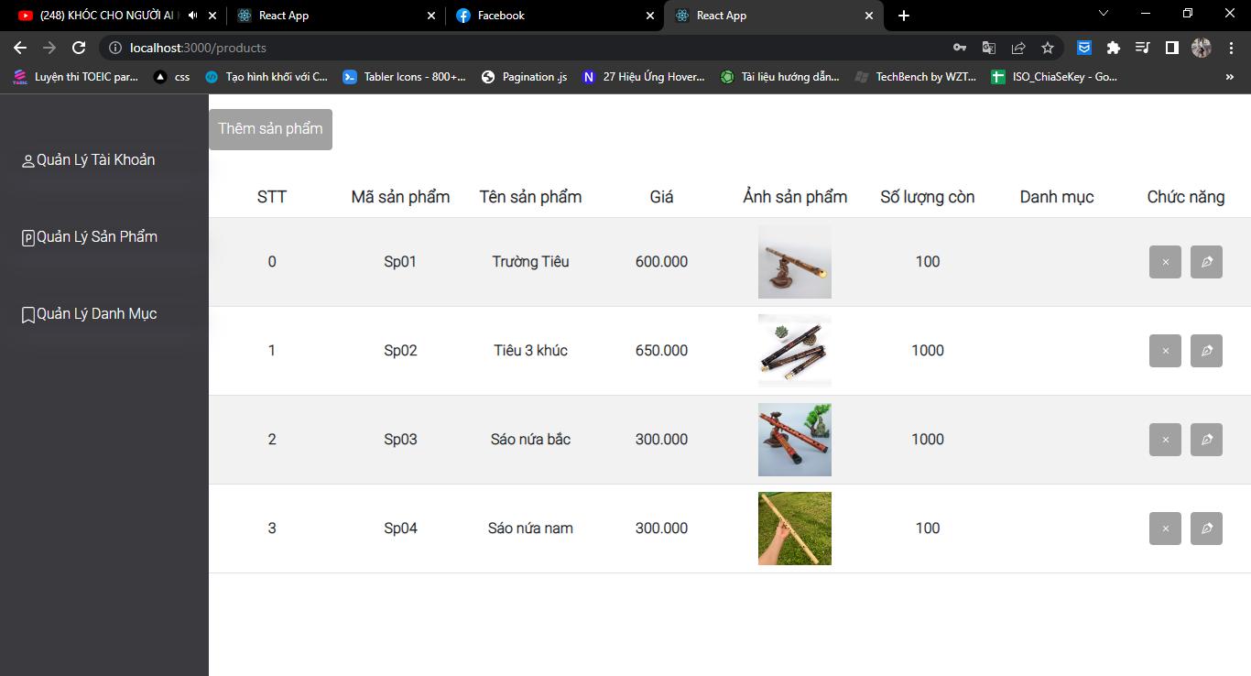

* Xóa sản phẩm và render lại giao diện

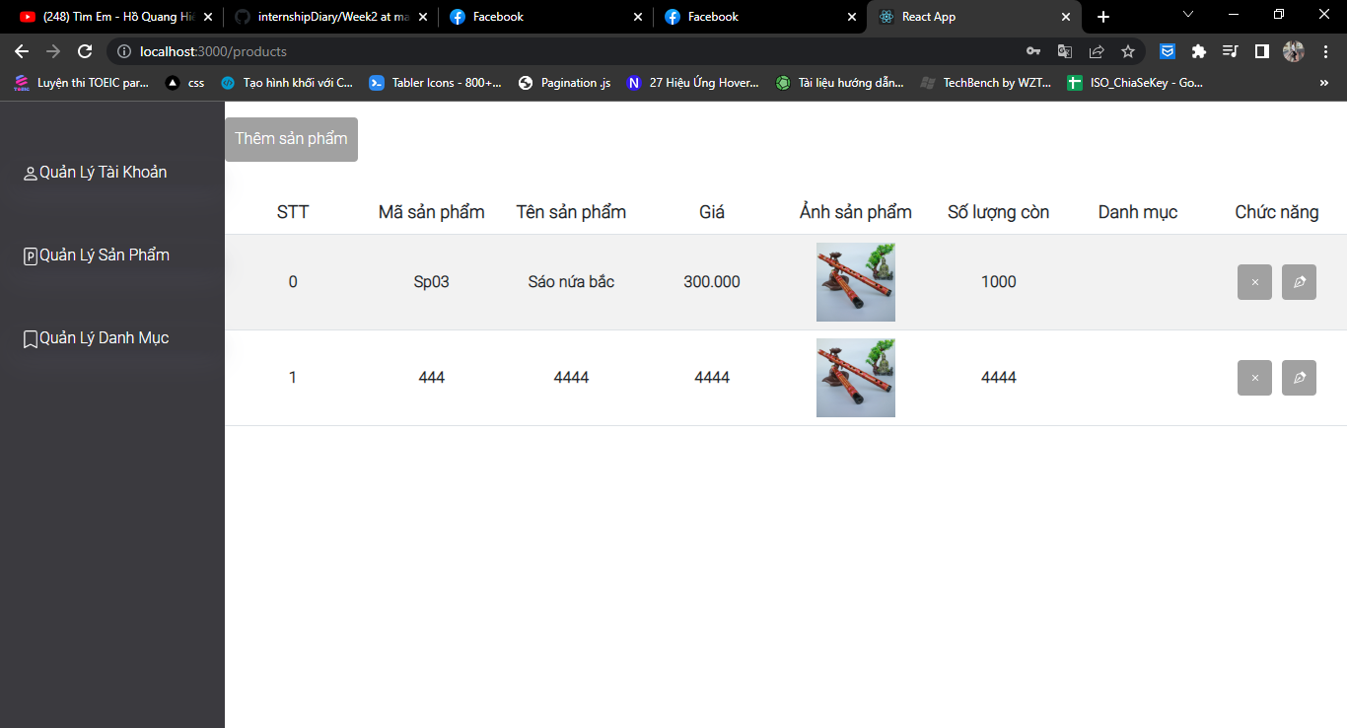

* Sửa thông tin sản phẩm
  + Form sửa

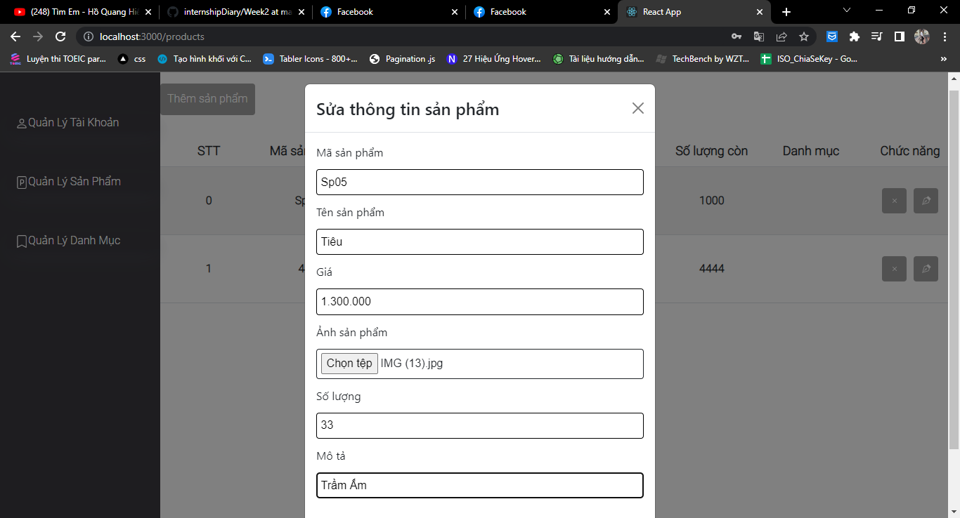

* + Sản phẩm sau khi sửa

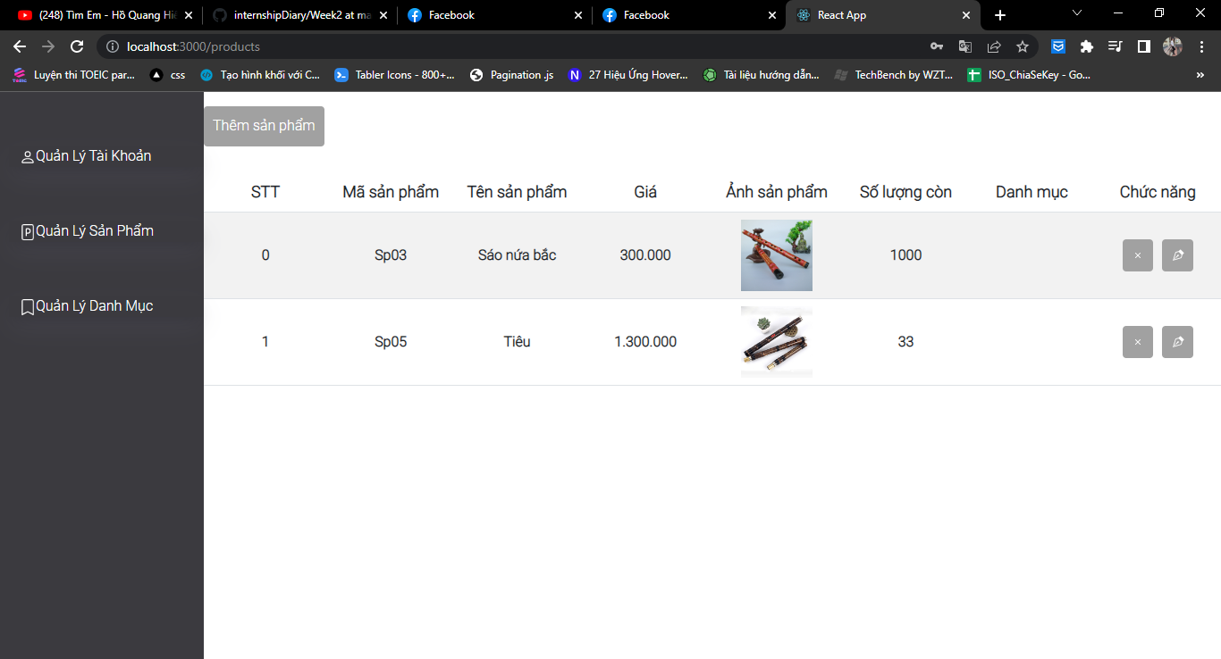

**Kết quả đạt được tuần 5**

* Thiết kế giao diện trang chủ:
  + Dữ liệu từ DB:
    - 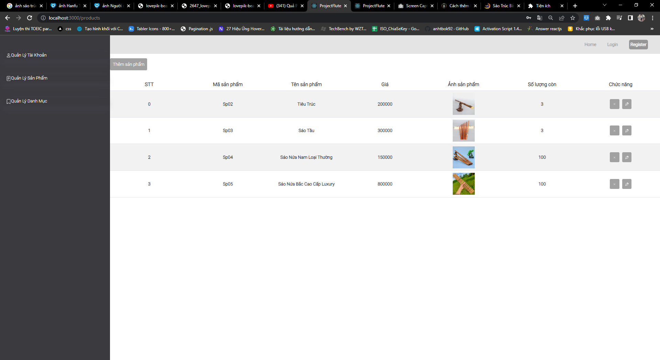
  + Giao diện sau khi được kết nối db:
    - 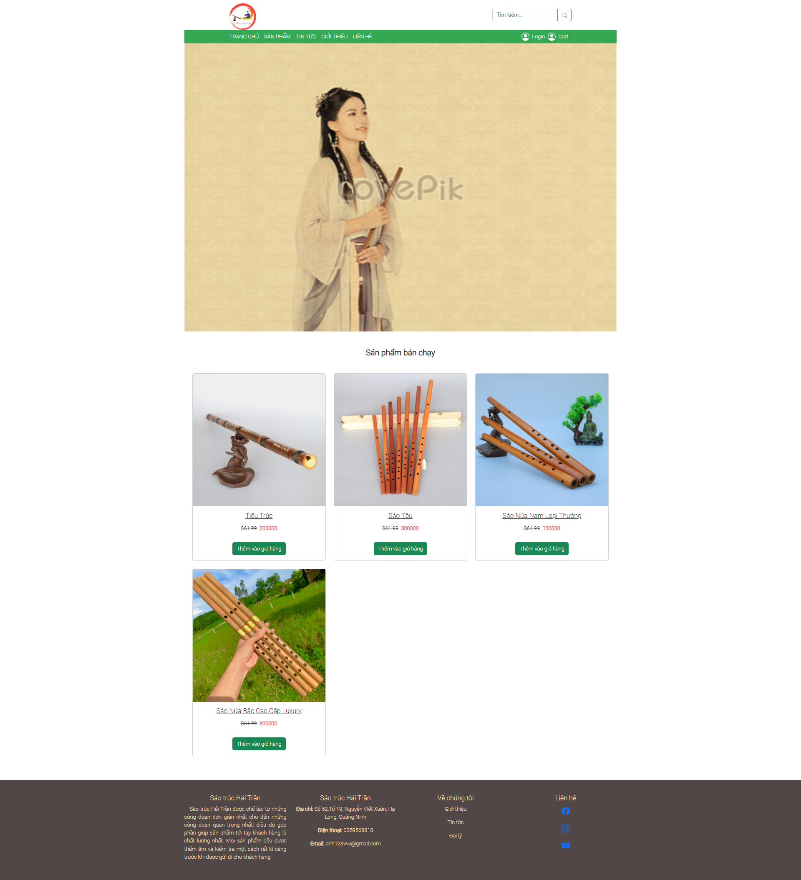

-Code kết nối db sử dụng thư viện axios để lấy dữ liệu từ mongodb

